**Bài tập tết**

**Bài 1.** Viết hàm nhập vào mảng a gồm n số nguyên (1 <= n <= 100)

* Viết hàm nhập vào 1 số nguyên x bất kì sau đó chèn x vào sau tất cả các số chính phương, nếu mảng không có số chính phương thì chèn vào sau số nguyên tố lớn nhất, nếu mảng không có số nguyên tố thì chèn vào cuối mảng. (1)
* Viết hàm thay đổi các số hoàn hảo có trong mảng bằng ước lớn nhất của nó (không tính ước là chính nó). Nếu không có thì in ra mảng ban đầu (2)
* Mảng đẹp là mảng mà có tất cả các phần tử chẵn lẻ xen kẽ nhau. Viết hàm: xóa đi 1 phần tử lẻ mà mảng có 2 phần tử lẻ liên tiếp, tương tự với số chẵn để có 1 mảng đẹp. (3)

Input:

* Dòng đầu là số lượng phần tử trong mảng
* Dòng thứ hai là các phần tử trong mảng
* Dòng thứ 3 là số nguyên x.

Output:

* In ra 3 dòng lần lượt là các là các phần tử của mảng a sau khi đã xử lí qua 3 hàm trên.

|  |  |
| --- | --- |
| Input | Output |
| **4**  **1 2 4 3**  **10** | **1 10 2 4 10 3**  **1 10 2 4 10 3**  **1 10 2 3** |
| **7**  **7 5 6 11 30 21 28**  **6** | **7 5 6 11 6 30 21 28**  **7 5 3 11 3 30 21 14**  **7 30 21 14** |

Mô tả test: Làm như đề bài yêu cầu.

**Bài 2:**

* Viết hàm nhập vào vào số nguyên n và m nhập từ bàn phím. Nếu n < m thì hoán đổi vị trí giá trị của n và m.
* Cho biểu thức F(x,n), với x thực n nguyên:

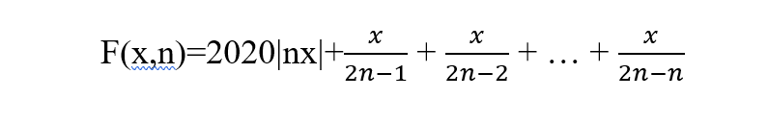

Viết hàm tính và trả về giá trị biểu thức F(x,n) – F(x,m).

**Input**:

* Dòng đầu tiên lần lượt là số nguyên n và m
* Dòng thứ hai là số thực x

**Output:** In ra kết quả của biểu thức F(x,n) - F(x,m)

Ví dụ:

|  |  |
| --- | --- |
| Input | Output |
| 6 4  5.7 | 23029.764 |

**Bài 3:**

* Viết hàm nhập vào vào số nguyên n và m từ bàn phím (4 < n && m > n).
* Hàm tính và trả về tổng các số nguyên chia hết cho 3 trong đoạn [1, n] và trong đoạn [n,m].
* Hàm tính và trả về giá trị biểu thức P(n):

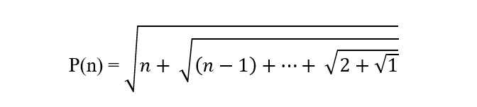

**Input**: Một dòng lần lượt là số nguyên n, m

**Output:** In ra 3 dòng kết quả:

* Dòng thứ nhất là tổng các 3số nguyên chia hết cho 3 trong đoạn [1,n]
* Dòng thứ hai là tổng các số nguyên chia hết cho 3 trong đoạn [n,m]
* Dòng thứ ba là kết quả của biểu thức P(n)

Ví dụ:

|  |  |
| --- | --- |
| Input | Output |
| 6 10 | 9  15  2.956 |

**Bài 4:**

* Viết hàm nhập vào vào số nguyên dương n và số thực x từ bàn phím. Nếu dữ liệu nhập vào n không dương, yêu cầu nhập lại cho đến khi thỏa mãn.
* Hàm tính và trả về giá trị biểu thức sau:

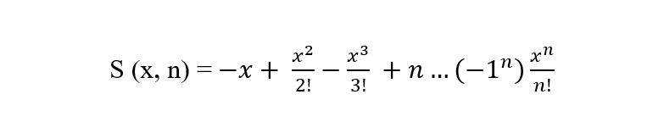

**Input**: Một dòng lần lượt là số nguyên n và số thực x

**Output:** In ra kết quả của biểu thức S(x,n)

Ví dụ:

|  |  |
| --- | --- |
| Input | Output |
| 3 7.5 | 96.9375 |

**Bài 5:(Dang lam do)**

Nhập vào 1 số nguyên n (n > 3 && n <= 100) và 1 mảng số nguyên gồm n phần tử.

-Nếu n không thỏa mãn điều kiện nhập lại đến khi thỏa mãn thì thôi.

- Sắp xếp mảng này sao cho các số lẻ đứng về vị trí đầu mảng được sắp xếp giảm dần , các số chẵn ở cuối mảng và được sắp xếp tăng dần . Lưu ý , nếu mảng nhập vào có số 0 thì mình sẽ đưa số 0 về giữa ( giữa ở đây là sau vị trí số lẻ cuối cùng và nằm trước vị trí số chẵn đầu tiên ).

Input:

* Dòng đầu là số lượng phần tử trong mảng
* Dòng thứ hai là các phần tử trong mảng

Output: In ra các phần tử của mảng sau khi đã được xử lý

|  |  |
| --- | --- |
| **Input** | **Output** |
| 7  1 3 -4 7 -8 9 10 | 9 7 3 1 -8 -4 10 |
| 10  1 2 0 3 -4 -6 7 8 9 12 | 9 7 3 1 0 -6 -4 2 8 12 |

**Bài 6:(Chỉ ra 1 7 – Không ra kq đúng yêu cầu)**

Viết chương trình tìm kiếm 1 ký tự xem có trong chuỗi không, nếu có xuất ra các vị trí của ký tự đó ngược lại xuất ra “No”

* INPUT: + Nhập xâu s

+ Nhập ký tự cần tìm

* OUTPUT: Xuất ra theo yêu cầu

|  |  |
| --- | --- |
| Input | Output |
| em ten minh la  m | 2 8 |

**Bài 7**: Viết chương trình đảo vị trí của từ đầu và từ cuối

|  |  |
| --- | --- |
| Input | Output |
| “xin cai dui di” | “di cai dui xin” |

**Bài 8:** Nhập chuỗi ký tự và chuẩn hóa chuỗi tên riêng

|  |  |
| --- | --- |
| Input | Output |
| “ NguYEn ngoC UyEn nHI ” | “Nguyen Ngoc Uyen Nhi” |

Chuẩn hóa khi:

+ Không còn dấu cách ở hai đầu.

+ Giữa hai từ chỉ cách nhau đúng 1 dấu cách.

+ Sau dấu cách viết Hoa chữ cái đầu, còn lại viết thường.

In chuỗi ra màn hình sau khi chuẩn hóa

**Bài 9:**

* Mảng số học là mảng chứa ít nhất hai số nguyên và hiệu giữa các số nguyên liên tiếp bằng nhau. Ví dụ: [9,10], [3,3,3] và [9,7,5,3] là các mảng số học, trong khi [1,3,3,7], [2,1,2], và [1,2,4] không phải là mảng số học.
* Bé Cương có một mảng gồm N số nguyên không âm. Phần xen kẽ thứ i của mảng là A. Cương muốn chọn một mảng con số học liền kề từ mảng của mình có độ dài lớn nhất. Hãy giúp mình xác định độ dài của dãy con số học liền kề dài nhất

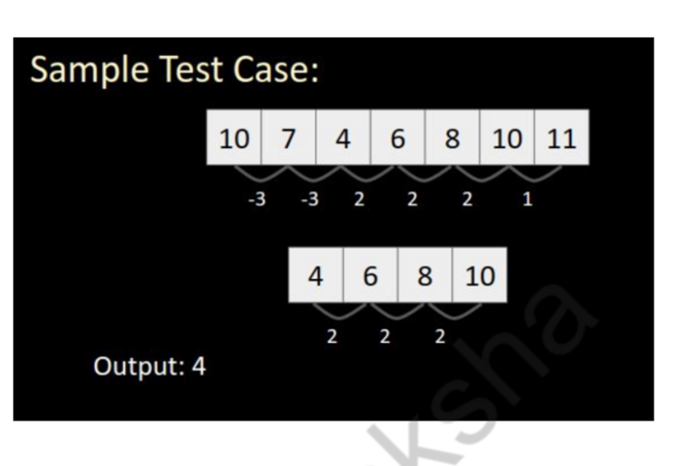

* Input

· Dòng 1 nhập số nguyên không âm n,

· Dòng 2 nhập giá trị cho các phần tử trong mảng

* Output:

· In ra độ dài lớn nhất của mảng con liền kề là mảng số học

Test case:

|  |  |
| --- | --- |
| Input | Output |
| Test 1:  7  10 7 4 6 8 10 11 | 4 |
| 5  1 2 -4 5 6 | 2 |
| 7  1 2 3 5 7 9 10 | 4 |

**Bài 10:**

Cho mảng số thực a gồm n phần tử (n>0)

tính tổng của x phần tử có thứ tự chẵn ở cuối mảng

**Input:** nhập n, nhập x, nhập các phần tử của mảng a

**Output:** xuất tổng theo yêu cầu, (nếu mảng không có đủ x phần tử có thứ tự chẵn ở cuối mảng thì in ra -1, thứ tự của a[i] tính từ đầu mảng)

|  |  |
| --- | --- |
| **input** | **output** |
| 6  3  2 4 5 6 7 8 | 18 |
| 5  1  4 5.1 1 2.6 6.5 | 2.6 |
| 7  5  2.3 5.1 6.5 1 3 5 6.2 | -1 |

**Giải thích:**

Test1: Nhập: n=6, x=3; các giá trị của mảng: [2, 4, 5, 6, 7, 8]

3 phần tử có thứ tự chẵn ở cuối mảng mảng là: 4, 6, 8 => tổng là 18

Test2: Nhập n=5, x=1, các giá trị của mảng: [4, 5.1, 1, 2.6, 6.5]

1 phần tử có thứ tự chẵn ở cuối mảng là: 2.6 => tổng là 2.6

Test3: Nhập n=7, x=5; các giá trị của mảng: [2, 3, 5.1, 6.5, 1, 3, 5, 6.2]

không có đủ 5 phần tử có thứ tự chẵn => in ra -1

**Bài 11:**

Cho mảng a gồm n số thực và mảng b gồm m số thực. Hai mảng a và b đều được sắp xếp tăng dần, Linh muốn gộp 2 mảng này thành một mảng được sắp xếp tăng dần (không được phép dùng cách gộp hai mảng vào một mảng rồi sắp xếp). Linh chưa nghĩ ra cách làm, các bạn hãy giúp Linh nhé.

Input: Dòng 1 nhập 2 số n và m

Dòng 2 nhập các phần tử của mảng a

Dòng 3 nhập các phần tử của mảng b

Output: Xuất ra 1 dòng duy nhất là mảng đã được sắp xếp tăng dần.

|  |  |
| --- | --- |
| Input | Output |
| 4 5 | 0.1 1.2 2.3 3.4 3.5 7.6 7.8 9.8 10.0 |
| 1.2 3.4 7.8 9.8 |
| 0.1 2.3 3.5 7.6 10.0 |

|  |  |
| --- | --- |
| Input | Output |
| 2 3 | 1 2 3 4 7 |
| 1 3 |
| 2 4 7 |